

**แผนการจัดการเรียนรู้ที่ 6**

**หน่วยการเรียนรู้ที่ 3 แคลคูลัสเบื้องต้น เรื่อง อนุพันธ์อันดับสูง**

**วิชา คณิตศาสตร์เพิ่มเติม 5 (ค33201) กลุ่มสาระการเรียนรู้คณิตศาสตร์**

**ชั้นมัธยมศึกษาปีที่ 6 ภาคเรียนที่ 1 ปีการศึกษา 2560 เวลา 2 คาบ**

**ผู้สอน อาจารย์เกตุม สระบุรินทร์**

**ผลการเรียนรู้**

นำความรู้เรื่องอนุพันธ์ของฟังก์ชันไปประยุกต์ได้

**จุดประสงค์การเรียนรู้**

นำความรู้เรื่องอนุพันธ์ของฟังก์ชันไปประยุกต์ได้

**สาระสำคัญ**

การประยุกต์ของอนุพันธ์

**สาระการเรียนรู้**

**ด้านความรู้**

- การประยุกต์ของอนุพันธ์

- อนุพันธ์อันดับสูง

- ความสมเหตุสมผลของคำตอบจากการคำนวณและการแก้ปัญหาได้

**ด้านทักษะ/กระบวนการ**

- การให้เหตุผล การสื่อสาร การสื่อความหมาย การนำเสนอและการเชื่อมโยงหลักการความรู้ทางคณิตศาสตร์กับศาสตร์อื่น

**ด้านคุณลักษณะอันพึงประสงค์**

- มีระเบียบเรียบร้อย รอบคอบ และมีความเชื่อมั่นในตนเอง

**ด้านสมรรถนะ**

- ความสามารถในการสื่อสาร

- ความสามารถในการคิด

- ความสามารถในการแก้ปัญหา

**กิจกรรมการเรียนรู้**

**กิจกรรมนำเข้าสู่บทเรียน**

ครูทบทวนหลักการพิจารณาเกี่ยวกับฟังก์ชันเพิ่มและฟังก์ชันลด ดังนี้

กำหนดให้ f เป็นฟังก์ชันจากสับเซตของ R ไป R และ A เป็นสับเซตของ Df

1) f เป็นฟังก์ชันเพิ่มบน A ก็ต่อเมื่อ สำหรับสมาชิก x1 และ x2 ใดๆ ใน A

ถ้า x1< x2 แล้ว f(x1) < f(x2)

2) f เป็นฟังก์ชันลดบน A ก็ต่อเมื่อ สำหรับสมาชิก x1 และ x2 ใดๆ ใน A

ถ้า x1< x2 แล้ว f(x1) > f(x2)

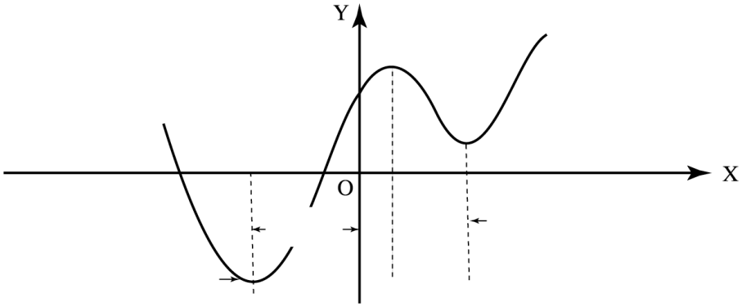

ฟังก์ชัน

ลด

ฟังก์ชันเพิ่ม

ฟังก์ชันลด

ฟังก์ชัน

เพิ่ม

จากกราฟจะเห็นว่าในบางช่วงของฟังก์ชัน f เป็นฟังก์ชันลด ในบางช่วงเป็นฟังก์ชันเพิ่ม

**กิจกรรมพัฒนาผู้เรียน**

1. ครูแนะนำเพิ่มเติมในการพิจารณาว่าฟังก์ชันที่กำหนดให้เป็นฟังก์ชันเพิ่มหรือฟังก์ชันลดบนช่วงใดบ้าง สามารถพิจารณาได้จากค่าความชันของเส้นสัมผัสเส้นโค้งซึ่งจะตรวจสอบได้รวดเร็วกว่า โดยให้นักเรียนอ่านทฤษฎีบทในหนังสือเรียนต่อไปนี้

**ทฤษฎีบท** กำหนดให้ฟังก์ชัน f เป็นฟังก์ชันที่หาอนุพันธ์ได้บนช่วง A ⊂ Df

1) ถ้า f ′(x) < 0 สำหรับทุก x ในช่วง A แล้ว f เป็นฟังก์ชันลด (decreasing function) บนช่วง A

2) ถ้า f ′(x) > 0 สำหรับทุก x ในช่วง A แล้ว f เป็นฟังก์ชันเพิ่ม (increasing function) บนช่วง A

2. ครูอธิบายวิธีใช้ทฤษฎีบทข้างต้นตรวจสอบฟังก์ชันเพิ่มและฟังก์ชันลดตามตัวอย่างที่ 1 ในหนังสือเรียน

3. ก่อนศึกษาเกี่ยวกับการพิจารณาค่าต่ำสุดและค่าสูงสุดของฟังก์ชันโดยใช้ความรู้  
เกี่ยวกับอนุพันธ์ของฟังก์ชัน ครูอธิบายความหมายของค่าสูงสุดสัมพัทธ์ ค่าต่ำสุดสัมพัทธ์และค่าวิกฤต ตามบทนิยามในหนังสือเรียน แล้วให้นักเรียนพิจารณาค่าต่ำสุดสัมพัทธ์และค่าสูงสุดสัมพัทธ์จากกราฟของฟังก์ชัน ดังรูป

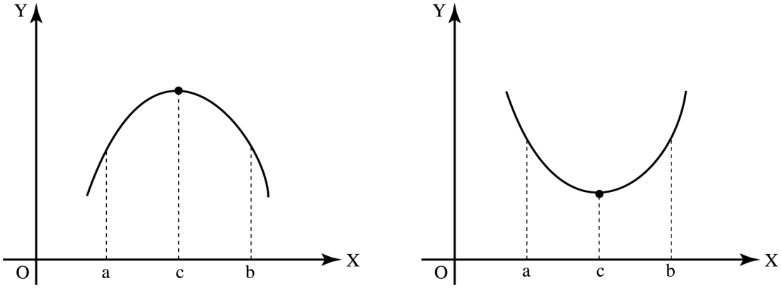

f ′(x) > 0 f ′(x) < 0 f ′(x) < 0 f ′(x) > 0

รูปที่ 1 รูปที่ 2

จากรูปที่ 1 ถ้า f ′(x) > 0 เมื่อ x น้อยกว่า c เล็กน้อย แต่ f ′(x) < 0 เมื่อ x มากกว่า c  
 เล็กน้อย แล้วฟังก์ชัน f มีค่าสูงสุดสัมพัทธ์ที่ x = c

จากรูปที่ 2 ถ้า f ′(x) < 0 เมื่อ x น้อยกว่า c เล็กน้อย แต่ f ′(x) > 0 เมื่อ x มากกว่า c  
 เล็กน้อย แล้วฟังก์ชัน f มีค่าต่ำสุดสัมพัทธ์ที่ x = c

จากรูปที่ 1 และรูปที่ 2 จะเห็นว่า จุดที่ x = c ซึ่งเป็นจุดที่ฟังก์ชันมีค่าสูงสุดหรือต่ำสุดสัมพัทธ์ ค่าของ f ′(x) เปลี่ยนจากบวกเป็นลบหรือเปลี่ยนจากลบเป็นบวก   
ดังนั้น ที่จุด x = c ค่าของ f ′(c) จึงเท่ากับศูนย์ ค่า c นี้เรียกว่า **ค่าวิกฤตของฟังก์ชัน f** และจุด (c, f(c)) บนกราฟของ f เรียกว่า **จุดวิกฤตของกราฟของ f**

4. ครูอธิบายว่า นอกจากใช้อนุพันธ์อันดับที่ 1 ของฟังก์ชันช่วยในการพิจารณาค่าสูงสุดสัมพัทธ์และค่าต่ำสุดสัมพัทธ์แล้ว เราอาจใช้อนุพันธ์อันดับที่ 2 มาช่วยในการพิจารณา จากทฤษฎีบทต่อไปนี้

**ทฤษฎีบท** กำหนดให้ f เป็นฟังก์ชันต่อเนื่องบนช่วง A ใดๆ และ c เป็นค่าวิกฤตของ f ซึ่ง f ′(x) = 0

1) ถ้า f ′′(x) > 0 แล้ว f (c) เป็นค่าต่ำสุดสัมพัทธ์

2) ถ้า f ′′(x) < 0 แล้ว f (c) เป็นค่าสูงสุดสัมพัทธ์

ครูให้ข้อสังเกตว่าการตรวจสอบโดยใช้อนุพันธ์อันดับที่ 2 จากทฤษฎีบทข้างต้น  
จะต้องหาอนุพันธ์อันดับที่ 2 ของฟังก์ชันนั้นๆ ได้ และ f ′′(c) ต้องไม่เท่ากับศูนย์  
ถ้าอนุพันธ์อันดับที่ 2 ของฟังก์ชันหาค่าไม่ได้ หรือ f ′′(c) เท่ากับศูนย์ เราต้องใช้วิธีพิจารณาการเปลี่ยนแปลงค่าของอนุพันธ์อันดับที่ 1 ของฟังก์ชันที่จุดบริเวณใกล้เคียงค่าวิกฤตเท่านั้น

5. ครูสรุปขั้นตอนในการหาค่าสูงสุดหรือค่าต่ำสุดสัมพัทธ์ ดังนี้

***วิธีที่ 1***

1. หา  หรือ f ′(x)

2. ให้  = 0 แล้วหาค่าของ x สมมติว่าได้ x = c

3. (1) ถ้าที่จุด x < c, > 0 และที่จุด x > c, < 0

ฟังก์ชันให้ค่าสูงสุดสัมพัทธ์ที่ x = c

(2) ถ้าที่จุด x < c, < 0 และที่จุด x > c, > 0

ฟังก์ชันให้ค่าต่ำสุดสัมพัทธ์ที่ x = c

(3) ถ้าไม่เปลี่ยนเครื่องหมายที่จุด x < c หรือที่จุด x > c

ฟังก์ชันไม่มีค่าสูงสุดสัมพัทธ์หรือค่าต่ำสุดสัมพัทธ์

ในการพิจารณาค่าสูงสุดสัมพัทธ์หรือค่าต่ำสุดสัมพัทธ์อาจทำได้อีกวิธีหนึ่งคือ

***วิธีที่ 2***

1. หา f ′(x)

2. ให้ f ′(x) = 0 หาค่า x สมมติว่าได้ x = c

3. หา f ′′(x)

(1) ถ้า f ′′(c) < 0 แล้ว f ให้ค่าสูงสุดสัมพัทธ์ที่ x = c

(2) ถ้า f ′′(c) > 0 แล้ว f ให้ค่าต่ำสุดสัมพัทธ์ที่ x = c

(3) ถ้า f ′′(c) = 0 จะสรุปไม่ได้ ต้องใช้วิธีที่ 1

6. ครูให้นักเรียนแบ่งกลุ่มทำกิจกรรม โดยใช้วิธีจับฉลาก กลุ่มละ 3 ข้อ แล้วนำคำตอบมาอภิปรายร่วมกัน

7. ครูอธิบายว่า เมื่อกำหนดฟังก์ชัน y = f(x) ให้ เราหาค่าสูงสุดสัมพัทธ์หรือค่าต่ำสุดสัมพัทธ์ของฟังก์ชันได้หลายค่า บางค่าอาจจะเป็นค่ามากที่สุดหรือน้อยที่สุดในบรรดาค่าสูงสุดสัมพัทธ์หรือค่าต่ำสุดสัมพัทธ์เหล่านั้น แต่บางค่าอาจจะไม่เป็นค่ามากที่สุดหรือไม่เป็นค่าน้อยที่สุดในบรรดาค่าของฟังก์ชัน f ที่ x สำหรับทุก x ที่อยู่ในโดเมนของ f ก็ได้ เราจะเรียกค่าของ f(x) ที่มากที่สุดสำหรับทุก x ในโดเมนของ f ว่าค่าสูงสุดสัมบูรณ์ และเรียกค่า f(x) ที่น้อยที่สุดสำหรับทุก x ในโดเมนขง f ว่าค่าต่ำสุดสัมบูรณ์

**ทนิยาม** ฟังก์ชัน f มีค่าสูงสุดสัมบูรณ์ที่ x = c ถ้า f(c) ≥ f(x) สำหรับทุก x

ในโดเมนของฟังก์ชัน f ที่ x ≠ c

ฟังก์ชัน f มีค่าต่ำสุดสัมบูรณ์ที่ x = c ถ้า f(c) ≤ f(x) สำหรับทุก x

ในโดเมนของฟังก์ชัน f ที่ x ≠ c

8. ครูวาดรูปกราฟต่อไปนี้บนกระดานเพื่อให้นักเรียนเข้าใจมากยิ่งขึ้น

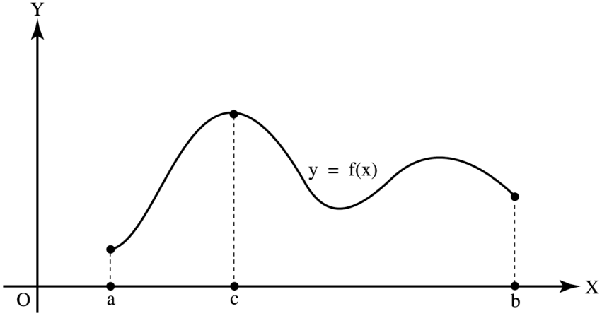

จากกราฟ y = f(x) เมื่อ Df = {x|a ≤ x ≤ b} เป็นฟังก์ชันที่มีค่าสูงสุดสัมบูรณ์ที่ x = c และ f(c) เป็นค่าสูงสุดสัมพัทธ์ค่าหนึ่งของ f

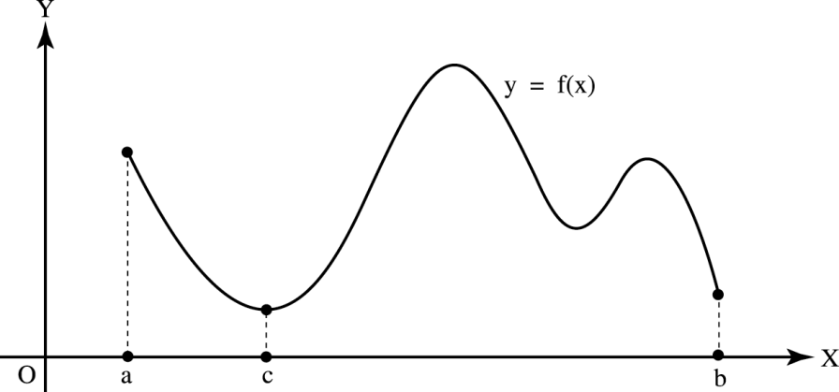

จากกราฟ y = f(x) เมื่อ Df = {x|a ≤ x ≤ b} เป็นฟังก์ชันที่มีค่าต่ำสุดสัมบูรณ์ที่ x = c และ f(c) เป็นค่าต่ำสุดสัมพัทธ์ค่าหนึ่ง

9. ครูและนักเรียนร่วมกันอภิปรายเกี่ยวกับความแตกต่างระหว่างจุดสูงสุดสัมพัทธ์และจุดสูงสุดสัมบูรณ์ จุดต่ำสุดสัมพัทธ์และจุดต่ำสุดสัมบูรณ์ โดยใช้กราฟต่อไปนี้

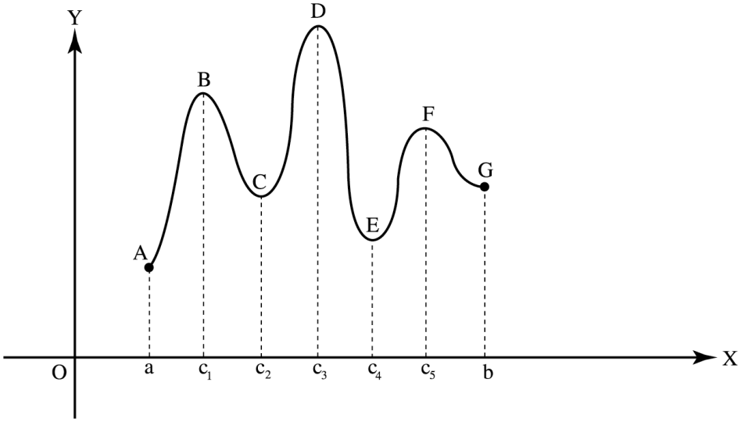

จากกราฟนักเรียนควรตอบได้ว่า จุด B, จุด D และจุด F เป็นจุดสูงสุดสัมพัทธ์

จุด C, จุด E เป็นจุดต่ำสุดสัมพัทธ์

(ครูอธิบายว่า ในการพิจารณาจุดต่ำสุดสัมพัทธ์และจุดสูงสุดสัมพัทธ์ ตามบทนิยาม จะไม่พิจารณาตรงจุดปลายของช่วงเปิด (a, b) ดังนั้น จุด A และจุด G จึงไม่ใช่จุดสูงสุดสัมพัทธ์และจุดต่ำสุดสัมพัทธ์)

จุด A เป็นจุดต่ำสุดสัมบูรณ์

จุด D เป็นจุดสูงสุดสัมบูรณ์

(ครูอธิบายว่า ในการพิจารณาจุดต่ำสุดสัมบูรณ์และจุดสูงสุดสัมบูรณ์ เราต้องพิจารณาที่จุดปลายของช่วงเปิด (a, b) ด้วย)

10. ครูอธิบายวิธีการหาค่าสูงสุดสัมบูรณ์และค่าต่ำสุดสัมบูรณ์ตามตัวอย่างที่ 3 ในหนังสือเรียน แล้วให้นักเรียนทำกิจกรรม ภายในเวลาที่กำหนด จากนั้นนำคำตอบที่ได้มาอภิปรายร่วมกัน

11. ครูอธิบายหลักเกณฑ์ทั่วๆ ไป ในการแก้โจทย์ปัญหาเกี่ยวกับค่าสูงสุดหรือค่าต่ำสุด  
ดังนี้

1) พิจารณาว่าโจทย์ต้องการหาค่าสูงสุดหรือค่าต่ำสุด

2) กำหนดฟังก์ชัน y = f(x) จากโจทย์

3) หาค่า 

4) ให้  = 0 แล้วแก้สมการหาค่าวิกฤต

5) นำค่าวิกฤตในข้อ 4 มาทำการตรวจสอบว่าทำให้ y มีค่าสูงสุดหรือค่าต่ำสุดหรือไม่

แล้วให้นักเรียนศึกษาตัวอย่างที่ 1 และตัวอย่างที่ 2 ในหนังสือเรียน ครูอาจอธิบาย  
เสริมด้วยตัวอย่างต่อไปนี้

1) พ่อค้าคนหนึ่งทราบว่าถ้าเขาตั้งราคาสินค้าอย่างหนึ่งชิ้นละ 20 บาท ในหนึ่งสัปดาห์เขาจะขายสินค้าได้ 1,000 ชิ้น ถ้าเขาลดราคาลงชิ้นละ 1 บาท เขาจะขายสินค้าได้เพิ่มอีก 100 ชิ้น เป็น 1,100 ชิ้น ถ้าเขาลดราคาลงชิ้นละ 2 บาท เขาจะขายสินค้าได้เพิ่มอีก 200 ชิ้น เป็น 1,200 ชิ้น ถ้าเป็นเช่นนี้เรื่อยๆ ไป เขาควรจะตั้งราคาสินค้าเท่าใดจึงจะได้เงินจากการขายมากที่สุด

**วิธีทำ** จากการลดราคาลงชิ้นละ 1 บาท จาก 20 บาท จะทำให้ขายสินค้าได้เพิ่มขึ้น 100 ชิ้น จากที่ขายได้ 1,000 ชิ้น

ให้ลดราคาลงชิ้นละ x บาท จาก 20 บาท จะทำให้ขายสินค้าได้เพิ่ม 100x ชิ้น จากที่ขายได้ 1,000 ชิ้น ทำให้ได้เงินจากการขายมากที่สุด

เงินที่ขายได้ = (1,000 + 100x)(20 − x)

A = 1,000 × 20 + 1,000x − 100x2

A′ = 1,000 − 200x

ถ้า A′ = 0

1,000 − 200x = 0

x = 5

∴ ควรตั้งราคาขาย = 20 − 5 = 15 บาท

2) กำหนดให้รถส่งสินค้าชนิดหนึ่งมีการเผาไหม้ของน้ำมันเป็น ลิตรต่อกิโลเมตร เมื่อ x เป็นความเร็วมีหน่วยเป็นกิโลเมตรต่อชั่วโมง ถ้าต้องการขับรถเป็นระยะทาง 600 กิโลเมตร โดยจ่ายค่าน้ำมันน้อยที่สุด ขณะที่น้ำมันราคา  
ลิตรละ 30 บาท แล้ว จะต้องจ่ายค่าน้ำมันเท่าไร

**วิธีทำ** ให้น้ำมันที่ใช้ P =  ลิตรต่อกิโลเมตร

ระยะทาง 600 กิโลเมตร P = 600 × 

P = 2,400x−1+ x

P′ = −2,400x−2+

ถ้า P′ = 0

−2,400x−2+ = 0

x−2 = ×

 = 

x2 = 1,600

x = 40

ขับรถด้วยความเร็ว 40 กิโลเมตรต่อชั่วโมง จะจ่ายค่าน้ำมันน้อยที่สุด

P = 

= 60 + 60

∴ P = 120

ต้องใช้น้ำมัน 120 ลิตร น้ำมันราคาลิตรละ 30 บาท

∴ จะต้องจ่ายค่าน้ำมัน = 120 × 30 = 3,600 บาท

12. ครูให้นักเรียนทำกิจกรรม โดยวิธีจับฉลาก กลุ่มละ 3 ข้อ ภายในเวลาที่กำหนด จากนั้นนำคำตอบของแต่ละกลุ่มมาอภิปรายร่วมกันในชั้นเรียน

**กิจกรรมรวบยอด**

ครูและนักเรียนร่วมกันทบทวนบทนิยามและทฤษฎีบทในหัวข้อการประยุกต์ของอนุพันธ์ และหลักเกณฑ์ที่ใช้ในการหาค่าต่ำสุดสัมพัทธ์ ค่าสูงสุดสัมพัทธ์ ค่าต่ำสุดสัมบูรณ์ และค่าสูงสุดสัมบูรณ์

**สื่อ/แหล่งการเรียนรู้**

- แบบฝึกหัด หนังสือเรียน วิชาคณิตศาสตร์เพิ่มเติม เล่ม 6 สสวท

- บทเรียนออนไลน์ใน www.elsd.ssru.ac.th/ketum.sa

**การวัดและการประเมิน**

|  |  |  |  |
| --- | --- | --- | --- |
| **เป้าหมาย** | **หลักฐาน** | **เครื่องมือวัด** | **เกณฑ์การประเมิน** |
| **ด้านความรู้**  -การประยุกต์ของอนุพันธ์  - ความสมเหตุสมผลของคำตอบจากการคำนวณและการแก้ปัญหาได้ | 1. สังเกตจากการซักถาม การแสดง ความคิดเห็น การให้ข้อเสนอแนะ และการอภิปรายร่วมกัน  2. ตรวจผลการปฏิบัติตามใบงานที่ 1 ลำดับจำกัด และลำดับอนันต์  3. ตรวจผลการทำแบบฝึกหัด | - แบบฝึกหัด  - แบบทดสอบ  - เอกสารประกอบการเรียน บทเรียนออน์ไลน์ | ตรวจสอบความถูกต้องของวิธีทำและคำตอบ |
| **ด้านทักษะ/กระบวนการ**  - การให้เหตุผล การสื่อสาร การสื่อความหมาย การนำเสนอและการเชื่อมโยงหลักการความรู้ทางคณิตศาสตร์กับศาสตร์อื่น | 1. สังเกตพฤติกรรมขณะทำงานร่วมกับกลุ่ม  2. ประเมินพฤติกรรมตามรายการด้านคุณธรรม จริยธรรมและค่านิยม | – แบบประเมินพฤติกรรมขณะทำงานร่วมกับกลุ่ม  – แบบประเมินด้านคุณธรรม จริยธรรม และค่านิยม | ผ่านเกณฑ์เฉลี่ย 3 ขึ้นไป |

|  |  |  |  |
| --- | --- | --- | --- |
| **เป้าหมาย** | **หลักฐาน** | **เครื่องมือวัด** | **เกณฑ์การประเมิน** |
| **ด้านคุณลักษณะอันพึงประสงค์**  - มีระเบียบเรียบร้อย รอบคอบ และมีความเชื่อมั่นในตนเอง | 1. สังเกตพฤติกรรมการสื่อสารการเชื่อมโยงหลักการความรู้ ทางคณิตศาสตร์  2. ประเมินพฤติกรรมตามรายการประเมินด้านทักษะ/กระบวนการ  3. สังเกตขณะการปฏิบัติตามใบงานที่ 1 ลำดับจำกัดและลำดับอนันต์  4. สังเกตขณะทำแบบฝึกหัด | - – แบบประเมินด้านทักษะ/  กระบวนการ | ผ่านเกณฑ์เฉลี่ย 3 ขึ้นไป |
| **ด้านสมรรถนะ**  - ความสามารถในการสื่อสาร  - ความสามารถในการคิด  - ความสามารถในการแก้ปัญหา | - แบบฝึกหัด  - บทเรียนออนไลน์ | - แบบฝึกหัด  - บทเรียนออนไลน์ | ผ่านเกณฑ์เฉลี่ย 3 ขึ้นไป |

**บันทึกหลังการสอน**

**แผนการจัดการเรียนรู้ที่ 7**

**ผลการสอน**

......................................................................................................................................................................................................................................................................................................................................

......................................................................................................................................................................................................................................................................................................................................

**ปัญหาและอุปสรรค**

......................................................................................................................................................................................................................................................................................................................................

......................................................................................................................................................................................................................................................................................................................................

**ข้อเสนอแนะ**

......................................................................................................................................................................................................................................................................................................................................

...................................................................................................................................................................

ลงชื่อ..............................................

(อาจารย์เกตุม สระบุรินทร์)

อาจารย์ผู้สอน

**ความเห็นของหัวหน้ากลุ่มสาระการเรียนรู้**

......................................................................................................................................................................................................................................................................................................................................

...................................................................................................................................................................

ลงชื่อ..............................................

(อาจารย์น้ำผึ้ง ชูเลิศ)

หัวหน้ากลุ่มสาระการเรียนรู้

**ความเห็นของรองผู้อำนวยการฝ่ายวิชาการ**

......................................................................................................................................................................................................................................................................................................................................

...................................................................................................................................................................

ลงชื่อ..............................................

(อาจารย์ ดร.สุดารัตน์ ศรีมา)

รองผู้อำนวยการฝ่ายวิชาการ